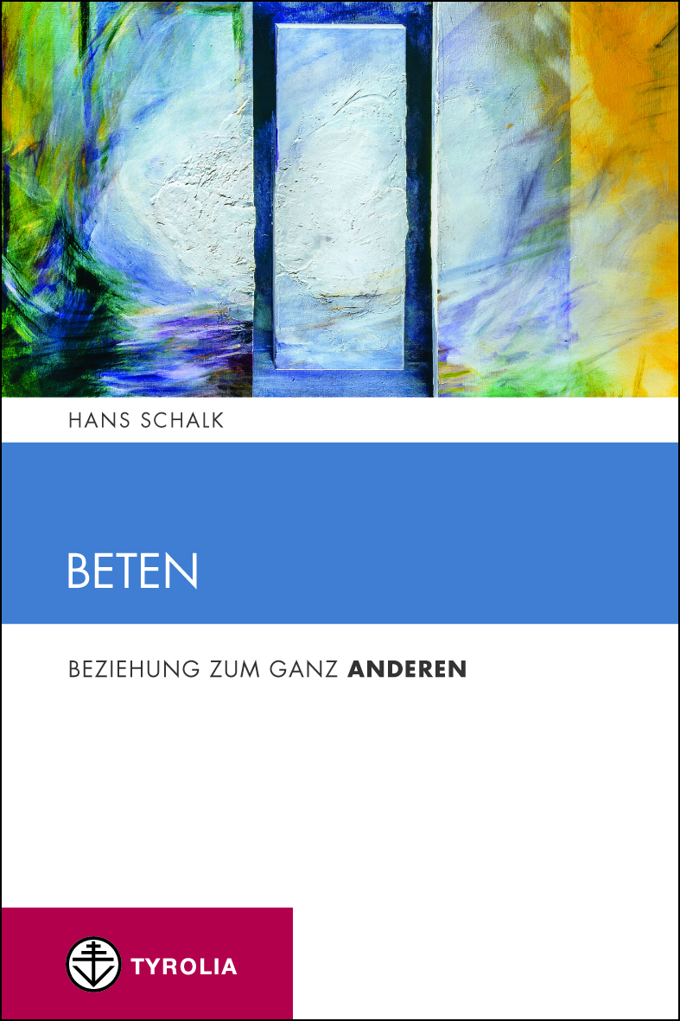

Hans Schalk
Beten
Beziehung zum ganz Anderen
(Spiritualität und Seelsorge 7)
102 Seiten, 12 x 18 cm, Broschur
Tyrolia-Verlag, Innsbruck-Wien 2014
ISBN: 978-3-7022-3353-2
€ 9,95
Auch als E-Book erhältlich: ISBN 978-3-7022-3357-0, € 8,49

Aus dem Beten Kraft schöpfen
Anleitungen und Erfahrungen eines geistlichen Begleiters

Wenn Beten zum Innersten und Persönlichsten eines Menschen gehört – sollte man da nicht lieber schweigen? Denn immerhin ist es ein Wagnis, sich Gott – diesem ganz Anderen – hinzugeben. Woher weiß ich denn, dass er mich kennt und liebt?
Hans Schalk, Mitglied des Redemptoristenordens, begleitet seit Jahren Menschen, die ihren Weg mit Gott im Gebet gehen und aus dieser Quelle Kraft schöpfen, um täglich zu lieben und zu einem erfüllten Leben zu reifen. Diese Erfahrungen hat er gesammelt und für diesen Band reflektiert. Dabei lässt er Menschen aus den unterschiedlichsten Lebenswelten zu Wort kommen: einen Benediktinermönch, einen Pfarrer, einen Mitarbeiter einer Obdachloseninitiative, eine Mutter, einen Jugendlichen, eine Studentin und den Leiter einer Fokolar-Gemeinschaft. Zum Schluss wird – ausgehend von Alfons von Liguori, dem Ordensgründer der Redemptoristen – ausgeführt, wie facettenreich das Beten gestaltet werden kann.

Der Autor:
HANS SCHALK, geb. 1932 in München; gehört dem Orden der Redemptoristen, Provinz München an. Studium der Theologie, Pädagogik, Psychologie und Religionspädagogik.Erzieher und Religionslehrer, Hochschulprofessor, Novizenmeister, Spiritual, Hausoberer und Provinzial (1999-2005), Redaktion der Zeitschrift „Charismen“, Verfasser von mehreren Büchern, 2010 bei Tyrolia in der Reihe „Spiritualität und Seelsorge“: „Erlöst leben. Die befreiende Botschaft Jesu“

